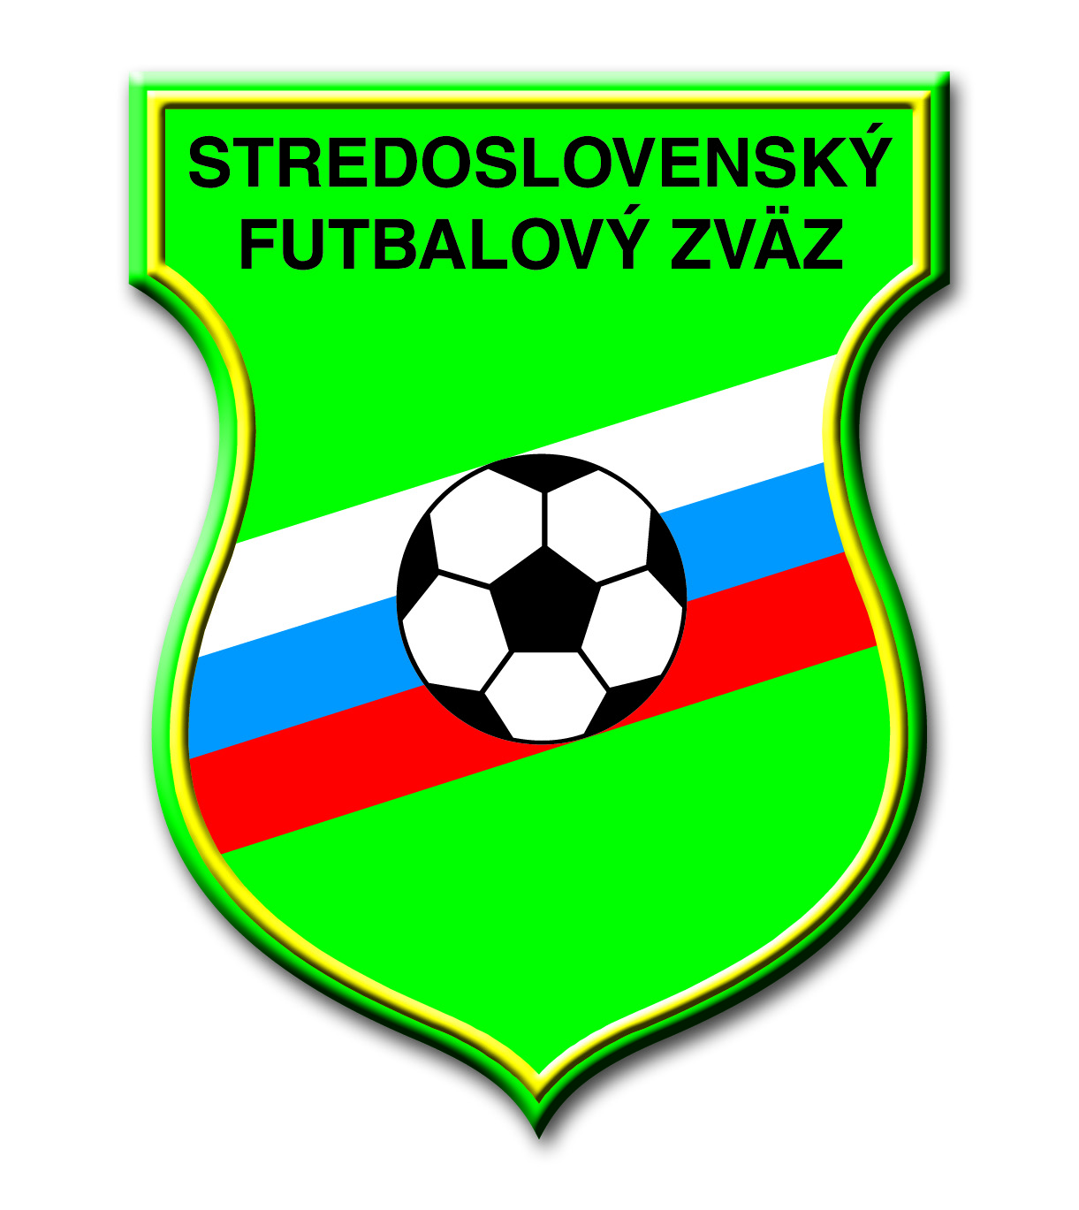

uzatvoril v roku 2017
zmluvu o spolupráci s firmou
DOXXbet, s.r.o.
Predmetom uvedenej zmluvy je záväzok SsFZ poskytnúť uvedenej firme reklamné a marketingové služby – umiestnenie loga DOXXbet, s.r.o. na dresoch rozhodcov súťaží riadených SsFZ v kategórii dospelých. Podrobnejšie informácie o tejto zmluve, v zmysle záväzku vyplývajúceho zo zmluvy nezverejňujeme. Všetky plnenia, vyplývajúce z uvedenej zmluvy v prospech SsFZ, sú rozhodnutím VV SsFZ určené ako príspevok na zabezpečenie jednotného vystrojenia rozhodcov súťaží SsFZ.
Technické zabezpečenie plnenia zmluvných podmienok SsFZ (nákup a potlač dresov) zabezpečuje na základe zmluvy
PRO SPORT AGENCY, s.r.o.

